PRINCIPI DI RADIOPROTEZIONE
Art.2 - Principi concernenti le pratiche

La radioprotezione è una materia interdisciplinare volta a preservare lo stato di salute e di benessere dei lavoratori, degli individui della popolazione e della loro progenie (discendenti).
La normativa di radioprotezione è stata suddivisa in radioprotezione dei lavoratori e della popolazione ((D.Lgs. 230/1995, D.Lgs. 241/2000, D.Lgs. 257/2001) e radioprotezione dei pazienti (D.Lgs. 187/2000). Da un punto di vista operativo, l’obiettivo più importante della radioprotezione è:

a) la prevenzione totale dagli effetti deterministici fissando limiti di dose molto al di sotto della minima dose soglia per cui si ha un effetto deterministico riconosciuto (~500 mSv);

b) la limitazione dei danni stocastici, la cui probabilità di accadimento dipende dalla dose ricevuta in maniera non ben chiara nell’intervallo delle basse dosi. L’ICRP costruisce il suo edificio protezionistico sull’ipotesi di una relazione probabilmente cautelativa, almeno in alcuni casi, di tipo lineare, senza soglia fra effetti stocastici e dose ricevuta.
Questo significa che si estrapola linearmente alle basse dosi, ove non si dispone di dati sperimentali sufficientemente documentati, le probabilità di effetti riscontrate invece e documentate alle cosiddette “alte dosi”. Da notare che il Dlg 230/95, pur non citandola mai espressamente, recepisce nella sostanza l’ipotesi di una relazione dose/effetto di tipo lineare.

Accettato questa principio, nessuna esposizione alle radiazioni, per quanto modesta, può considerarsi completamente sicura. Questo spiega l’introduzione da un punto di vista operativo (IRCP pubblicazione 26, 1977) dei seguenti tre principi fondamentali :

- Giustificazione dell'attivita': iniziare un’attività a rischio solo se necessario. Nessuna attività umana comportante esposizione alle radiazioni deve essere accolta a meno che la sua introduzione produca un beneficio netto e dimostrabile agli esposti o alla società. Le attività che comportano esposizione alle radiazioni ionizzanti devono essere preventivamente giustificate e periodicamente riconsiderate alla luce dei benefici che da essi derivano.
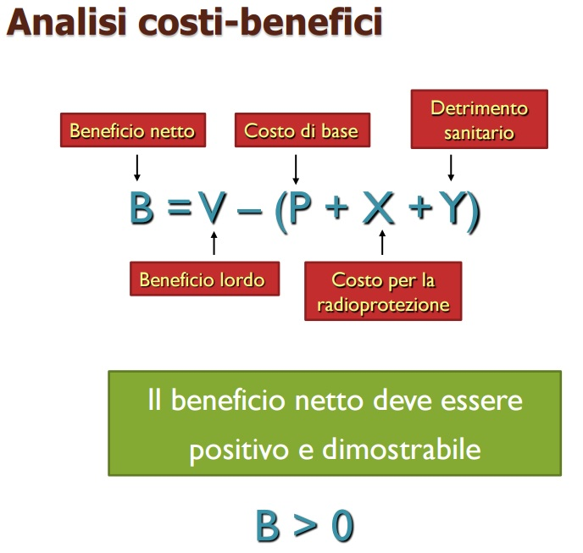

- Ottimizzazione della radioprotezione o principio ALARA (As Low As Reasonable Achievable): mantenere le esposizioni al livello più basso ragionevolmente ottenibile tenendo conto dei fattori economici e sociali. Quindi, fermo restando il rispetto dei limiti di dose massimo consentiti per ogni individuo, e' possibile e doveroso intervenire nelle attivita' e nelle operazioni con lo scopo di ridurre il valore somma delle dosi ricevute dagli individui. L’ottimizzazione si ottiene impostando una buona pratica radiologica, ossia adottando accorgimenti pratici (oltre alle protezioni necessarie) che consentono di massimizzare il beneficio netto pur tenendo bassi i costi di radioprotezione (X) e il detrimento sanitario (Y). Importante e' il fattore uomo: l'informazione, l'addestramento, la destrezza, l'esperienza e l'impegno sono non meno importanti delle buone apparecchiature e edei dispositivi di radioprotezione.

- Limitazione delle dosi individuali: La somma delle dosi derivanti da tutte le pratiche non deve superare i limiti di dose stabiliti per i lavoratori esposti, non esposti, gli apprendisti, gli studenti e gli individui della popolazione con esclusioni delle esposizioni mediche e di altre. Pertanto, le dosi individuali per motivi professionali sono ammesse, naturalmente dopo aver giustificato la pratica e ottimizzato la protezione, ma non devono comunque eccedere certi valori. Il limite di dose NON deve essere inteso come linea di demarcazione tra «sicurezza» e «pericolo».

Questi principi devono essere applicati in sequenza. Non sempre le attività con rischio da radiazione richiedono l’applicazione di tutte e tre i principi. Ad esempio, nel caso delle esposizioni mediche basterà considerare i primi due, non avendo alcun senso imporre limiti di dose al paziente, beneficiario della pratica diagnostica o terapeutica, oltre a quelli che scaturiscono da una corretta applicazione del principio di ottimizzazione. Il terzo principio non si applica inoltre ai volontari che prendono parti a ricerche o a chi assiste a pazienti. L’insieme dei tre principi andrà invece assicurato per i lavoratori addetti.

La “pratica” e non solo la sorgente pericolosa.

L’esempio dell’esposizione dei lavoratori alle sorgenti naturali NORM dimostra che per garantire una più ampia ed efficace protezione dalle radiazioni ionizzanti non è sufficiente controllare l’uso delle sorgenti radioattive artificiali o delle apparecchiature radiogene. Per questo motivo l’Art. 4 -Definizioni del Dlg.230 introduce il concetto di “pratica”, intesa come attività umana suscettibile di aumentare l’esposizione degli individui alle sorgenti artificiali e naturali. Tale concetto permea il Dlg.230 a partire dai principi generali espressi anche dalle misure generali di tutela previste dall’Art.3 del Dlg. 626/94 che rimangono confermati.

